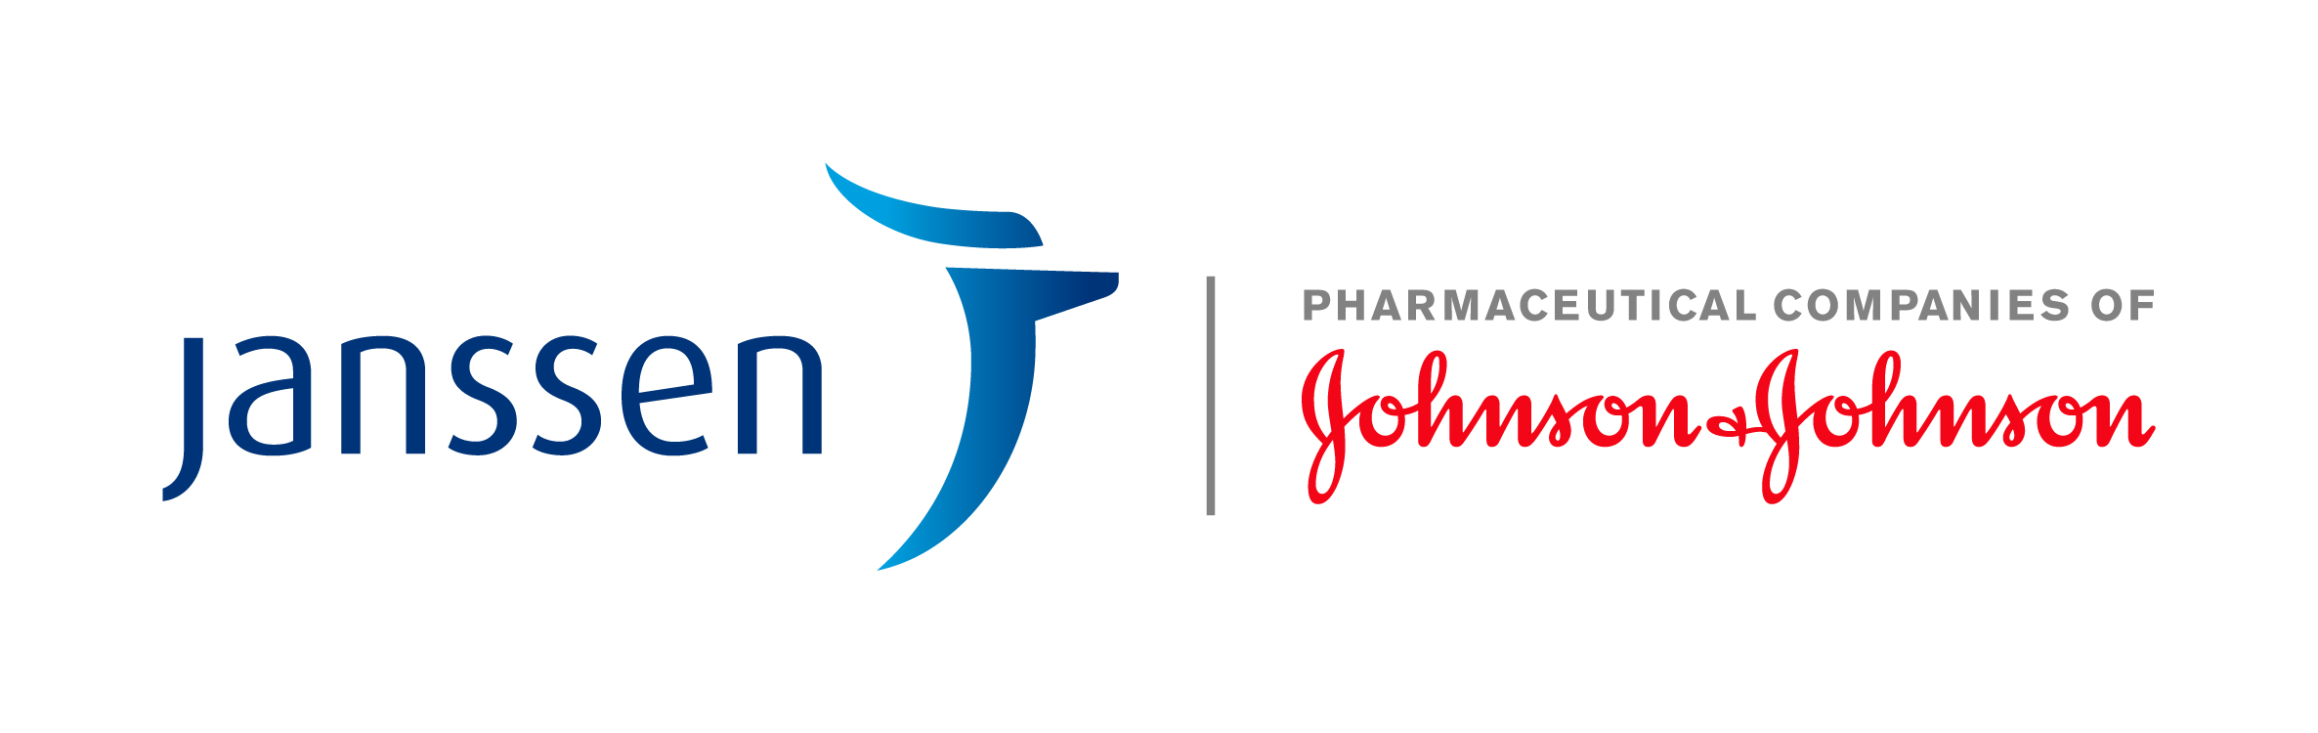

Informacja prasowa

Kontakt dla mediów:
Tomasz Niedźwiecki
Communications
& Public Affairs Manager
tniedzwi@its.jnj.com
+48 783 912 972

Pierwsze podanie CAR-T w Polsce u pacjenta ze szpiczakiem plazmocytowym
– Janssen rozpoczyna badanie kliniczne III fazy w Polsce

Warszawa, 19.07, 2021 – W Klinice Hematologii i Chorób Rozrostowych Układu Krwiotwórczego
w Poznaniu podano po raz pierwszy terapię CAR-T u pacjenta z opornym
i nawrotowym szpiczakiem plazmocytowym. Cała procedura nadzorowana była przez prof. Lidię Gil
i prof. Dominika Dytfelda. Jest to pierwsze w Polsce badanie skuteczności terapii CAR-T w leczeniu pacjentów z tym nowotworem krwi.
Firma Janssen rozpoczęła na świecie, w tym w Polsce, randomizowane, otwarte badanie III fazy CARTITUDE-4, porównujące standardowy schemat leczenia terapię CAR-T skierowaną przeciwko antygenowi BCMA, która wykazuje wysoką skuteczność i trwałe odpowiedzi u wcześniej intensywnie leczonych pacjentów z nawrotowym i opornym szpiczakiem plazmocytowym.
„Chory, u którego po raz pierwszy podaliśmy lek w naszym ośrodku, miał agresywną postać szpiczaka plazmocytowgo. To również młody pacjent, co nie jest częste w przypadku szpiczaka – ma 40 lat, a wszystkie dotychczasowe terapie nie przyniosły zmiany. Chory dobrze zniósł podanie leku i już dziś widzimy, że jego stan się poprawił. Dla takich pacjentów terapia CAR-T stanowi ogromną szansę na zmianę rokowania i wyleczenie. Terapia Car-T którą podaliśmy, cilta-cel, to terapia, która jest w bardzo zaawansowanych badaniach klinicznych i może być podawana w akredytowanych ośrodkach hematoonkologicznych. Już dziś zdajemy sobie sprawę, że zastosowanie terapii CAR-T zmieni oblicze opornego na leczenie szpiczaka plazmocytowego, jak również strategie leczenia tego nowotworu na całym świecie” – komentuje prof. Dominik Dytfeld z Kliniki Hematologii i Chorób Rozrostowych Układu Krwiotwórczego w Poznaniu.
Cilta-cel jest badaną terapią z zastosowaniem chimerycznego receptora antygenowego komórek T (CAR-T), która jest przedmiotem kompleksowego programu rozwoju klinicznego w leczeniu pacjentów z nawrotowym lub opornym na leczenie szpiczakiem mnogim oraz we wcześniejszych liniach leczenia². Konstrukcja składa się ze strukturalnie zróżnicowanego
CAR-T z dwoma przeciwciałami pojedynczej domeny skierowanymi przeciwko BCMA. Wyniki części badania 68284528MMY2001 odpowiadającej fazie 1b wskazują, że cilta-cel ma działanie przeciwszpiczakowe i posiada profil bezpieczeństwa zgodny ze znanym mechanizmem działania produktu.
„Firma Janssen prawie 20 od lat inwestuje w badania i rozwój w Polsce, na czele stawiając niezaspokojone potrzeby pacjentów. Naszym priorytetem jest zapewnienie jak najszerszego dostępu do nowoczesnych terapii, które odwracają dotychczasowy bieg choroby będąc przełomem w danym obszarze leczenia i poprawiają życie pacjentów. Obecnie prowadzimy w Polsce 95 badań klinicznych, w których bierze udział 1500 osób” – mówi Tomasz Skrzypczak, Dyrektor Zarządzający Janssen Polska.
OGÓLNY PLAN PRZEBIEGU BADANIA
Jest to randomizowane, prowadzone metodą otwartej próby, wieloośrodkowe badanie fazy III mające na celu ustalenie, czy leczenie preparatem cilta-cel wykaże większą skuteczność niż standardowe leczenie schematami trójlekowymi u pacjentów z nawrotowym szpiczakiem plazmocytowym.
INNOWACYJNE LECZENIE SZANSĄ DLA PACJENTÓW ZE SZPICZAKIEM
Terapia CAR-T stanowi jeden z najbardziej zaawansowanych przełomów technologicznych
w leczeniu nowotworów hematologicznych,. To spersonalizowana forma immunoterapii, polegająca na genetycznym przeprogramowaniu limfocytów T pacjenta tak, by stały się zdolne do rozpoznawania i eliminacji komórek nowotworowych. Zostają one wyposażone
w chimeryczne receptory antygenowe (ang. chimeric antygen receptor; CAR), dzięki którym komórki CAR-T rozpoznają i niszczą komórki nowotworu. W przypadku terapii szpiczaka plazmocytowego komórki CAR-T skierowane są przeciwko antygenowi dojrzewania komórek B (BCMA), licznie występujących na komórkach szpiczaka.

# # #

O Janssen
W firmie Janssen tworzymy przyszłość, w której choroby należą do przeszłości. Jesteśmy firmą farmaceutyczną należącą do Johnson & Johnson, która niestrudzenie pracuje nad tym, aby ta przyszłość stała się rzeczywistością dla pacjentów na całym świecie, zwalczając choroby przy pomocy nauki, poprawiając dostęp dzięki pomysłowości i pomocy płynącej z serca. Koncentrujemy się na dziedzinach medycyny, w których możemy dokonać największych zmian: układzie sercowo-naczyniowym i metabolizmie, immunologii, chorobach zakaźnych i szczepionkach, neurologii, onkologii oraz nadciśnieniu płucnym. Obserwuj nas na @JanssenPoland.

Hartmann J, et al. Clinical development of CAR T cells—challenges and opportunities in translating innovative treatment concepts. EMBO Mol Med. 2017 Sep;9(9):1183-1197.
Zhang H, Chen J. Current status and future directions of cancer immunotherapy. J Cancer. 2018 Apr 19:9:1773-1781
Hay AE, Cheung MC. CAR T-cells: costs, comparisons, and commentary

